9º ano do Ensino Fundamental II – A

Data: 23/06/2020
LISTA 03 - PLANTÃO DE MATEMÁTICA
Professor: JOEL TEMA: OPERAÇÕES COM RADICAIS

Leia com atenção:
1.) RESOLVER OS EXERCÍCIOS PREFERENCIALMENTE NO CADERNO.
2.) CASO DECIDA IMPRIMIR A LISTA, DESCONSIDERAR AS OBSERVAÇÕES ACIMA.

OPERAÇÕES COM RADICAIS

Exercícios Complementares
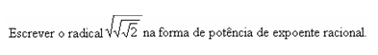
1)
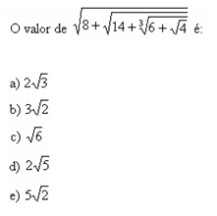
3)
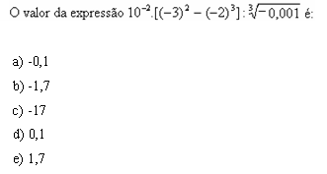
2)

4)
4) Efetue:
a) $3\sqrt{5}+\sqrt{5}−6\sqrt{5}=$
b) $5\sqrt[5]{3}+2\sqrt[5]{3}−2\sqrt[5]{3}+\sqrt[5]{3}=$
c) $−4+\sqrt[3]{5}+2\sqrt[3]{5}−4=$
d) $2\sqrt[5]{3}−2\sqrt{3}+3\sqrt{3}+3\sqrt[5]{3}=$
e) $\sqrt{\text{50}}+\sqrt{\text{18}}−\sqrt{8}=$
f) $2\sqrt{\text{27}}−5\sqrt{\text{12}}=$
g) $4\sqrt{\text{63}}−\sqrt{7}=$
h) $\sqrt{\text{12}}+\sqrt{\text{75}}+\sqrt{\text{108}}=$

5) Encontre o perímetro das figuras, cujas medidas de seus lados são dadas numa mesma unidade de medida de comprimento.

a) b)

$2\sqrt{3}$ $\sqrt{8}$ $\sqrt{\text{32}}$

$3\sqrt{3}$ $\sqrt{\text{18}}$
6) Efetue as multiplicações:
a) $\sqrt[3]{5}⋅\sqrt[3]{6}=$ b) $\sqrt{2}⋅\sqrt{8}=$
c) $\sqrt{2}⋅\sqrt{6}⋅\sqrt{3}=$ d) $\sqrt[3]{4}⋅\sqrt[3]{6}=$

7) Calcule o valor da expressão $A=x^{4}+x^{2}+2$ para $x=\sqrt{3}$.

